Geranium sylvaticum, Wald-Storchschnabel
[Geraniaceae, Storchschnabelgewächse]

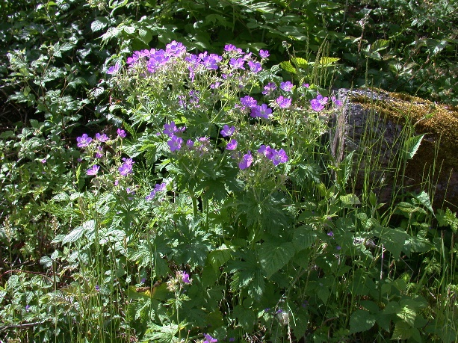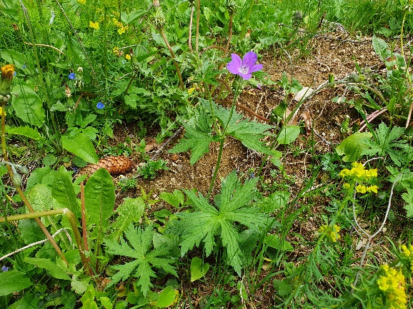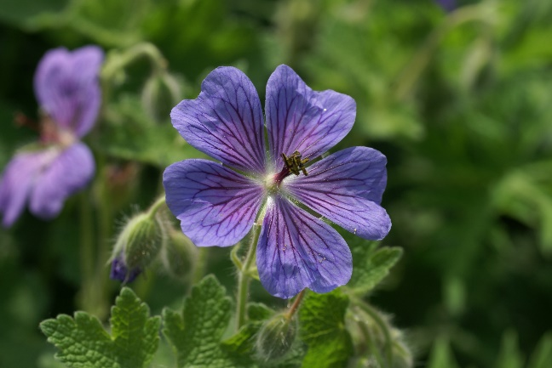

Merkmale: Dieser ausdauernde Hemikryptophyt erreicht eine Höhe von 30-60 cm.
Der Stängel ist meist gabelig verzweigt und unten anliegend behaart. Die Laubblätter sind bis über die Mitte 5-7-teilig, mit vielzipfeligen Abschnitten.
Die purpurvioletten Kronblätter sind am Grund weiß und vorne abgerundet. Die Blütenstiele sind drüsenhaarig und bis zur Fruchtreife aufrecht. Der Griffel ist 3-4 mm lang.
Die Frucht ist mit Schnabel 2,5-3,5 cm lang.
Ökologie: Geranium sylvaticum kommt in frischen bis feuchten Fettwiesen, in Hochtaudenfluren, in Grauerlenwäldern, in Zwergstrauchheiden und in Lärchen-Zirben-Wäldern vor.
Blütezeit: Juni bis Juli (August)
Höhenstufe: montan bis subalpin
Rote Liste Nordtirol¹: LC
Rote Liste Osttirol¹: LC
Rote Liste Österreich²: LC
L | T | K | F | R | N | S
7 | 4 | 6 | 6 | 6 | 7 | 0

Zeigerwerte:

